Абдуллаев Юрий Геннадьевич
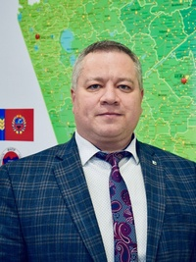
заместитель Председателя Правительства Алтайского края
Юрий Геннадьевич Абдуллаев родился 26 декабря 1977 года в городе Джамбул Казахской ССР.
В 1994 году закончил Орловскую среднюю школу Немецкого национального района Алтайского края.
В 1999 году закончил Алтайский государственный университет по специальности «филолог. Преподаватель филологии». В 2021 году - Академию труда и социальных отношений по специальности «юриспруденция» с квалификацией «Юрист в сфере гражданского и трудового права.
С 1999 по 2002 год работал заместителем директора по воспитательной работе, учителем русского языка и литературы Шумановской средней школы Немецкого национального района Алтайского края.
С 2002 по 2005 год замещал должность директора Полевской средней школы Немецкого национального района.
С 2005 по 2007 год - председатель комитета по образованию администрации Немецкого национального района.
С 2007 по 2009 год - начальник отдела в управлении Алтайского края по образованию и делам молодежи.
С 2009 по 2012 год - заместитель начальника Главного управления образования и молодежной политики Алтайского края.
С сентября 2012 года трижды избран председателем Алтайской краевой организации Профсоюза работников народного образования и науки РФ.
В марте 2024 года назначен на пост заместителя Председателя Правительства Алтайского края
Женат, воспитывает четверых детей.

Безрукова Елена Евгеньевна
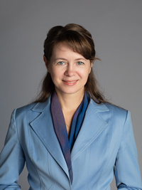
министр культуры Алтайского края
Родилась 1 июня 1976 года в Барнауле Алтайского края. Образование высшее: окончила юридический факультет Алтайского государственного университета в 1998 году и психологический факультет Томского государственного университета в 2005 году.
С 1997 года работала юрисконсультом в Алтайском краевом центре народного творчества и досуга, с 1998 года – в Алтайской краевой коллегии адвокатов, с 2006 года – юрисконсультом в управлении Алтайского края по культуре, с 2009 года – заместителем начальника управления, начальником отдела библиотек, искусств и народного творчества, с 2010 года – и.о. начальника управления. В ноябре 2012 года назначена начальником управления, в октябре 2018 года - министром культуры Алтайского края.
Министр ведет активную творческую и общественную деятельность. Елена Евгеньевна – поэт, член Союза писателей России с 2001 года. С 1997 года публикуется в краевых и региональных периодических изданиях: в журналах «Алтай», «Барнаул», «Сибирские огни» (г. Новосибирск), «Роман-журнал», «Юность», «Этажи» (г. Москва), «Невский альманах» (г. Санкт-Петербург), «Урал» (г. Екатеринбург), в поэтических сборниках. Является автором 6 сборников стихотворений: «После таяния льда» (2000 г.), «Набросок» (2004 г.), «Ре» (2008 г.), «Книга ветра» (2015 г.), «Вереск полынь» (2021 г.), «Вертикальный воздух» (Москва, 2022 г.).
Елена Евгеньевна ежегодно проводит ряд творческих встреч с читателями Алтайского края и других регионов России. Является председателем редакционного совета журналов «Алтай» и «Культура Алтайского края».
Профессиональная и творческая деятельность Елены Безруковой отмечена Благодарностью Губернатора Алтайского края (2009 г.), Почетной грамотой управления Алтайского края по культуре и архивному делу (2012 г.), юбилейной медалью Алтайского края (2012 г., 2017 г.), знаком администрации города Барнаула «За вклад в развитие литературы» (2015 г.), серебряной и золотой медалями «Духовность, традиции, мастерство» Всероссийской творческой общественной организации «Союз художников России» (2015 г., 2022 г.), Благодарностью Российской Академии художеств (2016 г.), Благодарностью Министра культуры Российской Федерации (2016 г.), Почетной грамотой Администрации Алтайского края (2016 г.), Благодарностью Председателя Совета Федерации Федерального Собрания Российской Федерации (2019 г.). Является лауреатом первой муниципальной премии г. Барнаула им. А.С. Пушкина (2000 г.), журнала «Сибирские огни» в номинации «Поэзия» (2017 г.).

Говорухина Светлана Павловна
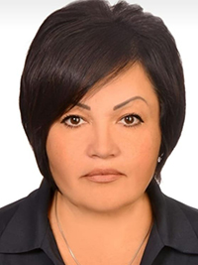
министр образования и науки Алтайского края
Родилась 27 октября 1970 года. В 1992 году окончила Барнаульский государственный педагогический институт по специальности «учитель русского языка и литературы средней школы», в 1996 году получила дополнительное экономическое образование по специальности «экономический анализ и аудит».
В 1992-1996 годах работала учителем русского языка и литературы в средней школе №2 Заринска, педагогом с детьми с ограниченными возможностями здоровья.
В 1996-2015 годах - руководителем учреждений социальной сферы муниципального и краевого уровня.
В 2016-2019 годах - проректором краевого государственного бюджетного учреждения дополнительного профессионального образования «Алтайский институт повышения квалификации работников образования».
С июля 2019 года - заместитель министра образования и науки Алтайского края.
С 16 августа 2022 года - министр образования и науки Алтайского края.
За трудовую деятельность отмечена наградами разных уровней:
- Почетная грамота Министерства здравоохранения и социального развития Российской Федерации (2007);
- Почетная грамота Администрации Алтайского края (2016);
- Благодарность Губернатора Алтайского края (2014);
- наградной знак «За вклад в развитие города Барнаула» (2015);
- почетные грамоты и благодарности Алтайского краевого Законодательного Собрания, органов исполнительной власти Алтайского края, общественных организаций и др.
Замужем.

Урбах Александр Андреевич
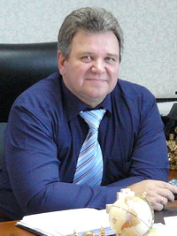
начальник управления государственной охраны объектов культурного наследия Алтайского края
Родился 3 ноября 1957 года в селе Мамонтово Мамонтовского района Алтайского края. В 1984 году окончил Алтайский государственный университет по специальности «Правоведение», в 2000 году - Алтайскую академию экономики и права по специальности «Государственное и муниципальное управление». Трудовую деятельность начал разнорабочим в 1976 году в колхозе «Новый путь». После службы в армии Александр Урбах еще несколько лет проработал в колхозе «Новый путь», Мамонтовском РК ВЛКСМ, Мамонтовском райисполкоме. С ноября 1997 года по август 2005 года занимал должности заместителя главы администрации Мамонтовского района по оперативным вопросам и первого заместителя главы администрации района. До сентября 2012 года был главой администрации Мамонтовского района.
27 сентября 2012 года назначен руководителем Государственной инспекции Алтайского края. С 27 декабря 2016 года - руководитель управления государственной охраны объектов культурного наследия Алтайского края.

Губин Денис Станиславович
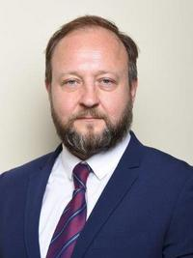
заместитель Председателя Правительства Алтайского края

Денис Станиславович Губин родился 8 июня 1970 года в городе Москве.
Учился в Московском государственном университете имени М.В. Ломоносова на географическом факультете, Национальном институте имени Екатерины Великой (г. Москва), Московском психолого-социальном университете (г. Москва), магистр психологии. Начал трудовую карьеру в 1987 году в Институте почвоведения и фотосинтеза Академии наук СССР. С 1988 по 1990 год проходил службу в рядах Вооруженных Сил СССР в Воздушно-десантных войсках. Затем работал на географическом факультете Московского государственного университета имени М.В. Ломоносова. Имеет опыт работы на руководящих постах в общественных и коммерческих организациях, в т.ч. медийной сферы. Работал генеральным директором ООО «Корпорация момент истины» (1995 – 1997 гг.), ЗАО «Крылья ТВ» (1997 – 1999 гг.). С марта 1999 года являлся координатором по связям с общественностью РОО «Объединение патронажной службы САЛЮС». С июля 2002 по декабрь 2007 года возглавлял информационно-аналитическое управление ООО «Всероссийское добровольное общество «Спортивная Россия». Затем в течение двух лет (2007-2009 гг.) трудился в качестве помощника депутата Государственной Думы Федерального Собрания Российской Федерации И.К. Родниной.
С 2009 по 2012 годы работал в Администрации Президента Российской Федерации, занимал пост заместителя начальника департамента по работе с регионами Сибирского и Дальневосточного федеральных округов в Управлении Президента Российской Федерации по внутренней политике.
С 2012 по 2014 годы работал в аппарате Правительства Российской Федерации референтом Департамента Правительства Российской Федерации по формированию системы «Открытое Правительство».
С 2014 по 2016 годы работал заместителем директора ФГУП «Национальный оператор по обращению с радиоактивными отходами» (входит в Госкорпорацию «Росатом»). С 2016 года по февраль 2019 года возглавлял направление по взаимодействию с органами власти и общественными организациями в ПАО «Интер РАО ЕЭС». В феврале 2019 года назначен заместителем Председателя Правительства Алтайского края.
Воспитывает двоих детей.

Губерт Николай Александрович
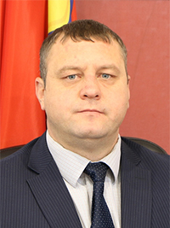
начальник департамента Администрации Губернатора и Правительства Алтайского края по вопросам внутренней политики

Родился 3 июня 1978 года в поселке Токаревка Тельманского района Карагандинской области.

Учился в Алтайском государственном аграрном университете по специальности «ветеринарный врач», в Алтайском государственном университете - по специальности «государственное и муниципальное управление».

С 1997 по 1999 год проходил службу в рядах Вооруженных сил Российской Федерации.

Начал трудовую деятельность в 2000 году в СПК «Колхоз Фрунзенский» Завьяловского района Алтайского края. Затем в 2002 году был переведен на должность главного ветеринарного врача СПК «Колхоз Фрунзенский». В 2008 году работал главным государственным ветеринарным инспектором Завьяловского района в управлении ветеринарии Алтайского края по Завьяловскому району, в 2011 году переведен на должность начальника Управления ветеринарии и государственной ветеринарной службы Алтайского края по Завьяловскому району, работал в этой должности до 2012 года.

В ноябре 2012 года назначен на должность главы администрации Завьяловского района Алтайского края, а с ноября 2017 по сентябрь 2022 года являлся главой Завьяловского района.

В 2004 году за многолетний добросовестный труд, большой личный вклад в развитие сельскохозяйственного производства Николай Александрович награжден Почетной грамотой Главного управления сельского хозяйства Администрации Алтайского края, в 2005, 2006 годах за наивысшие показатели по выполнению плана противоэпизоотических мероприятий награжден Почетными грамотами администрации района, в 2009 и 2011 годах за многолетний добросовестный труд, большой личный вклад в развитие ветеринарной отрасли награжден Благодарственным письмом и Почетной грамотой управления ветеринарии Алтайского края, в 2009 и 2011 годах за многолетний добросовестный труд, большой личный вклад в развитие ветеринарной отрасли награжден Благодарственным письмом и Почетной грамотой управления ветеринарии Алтайского края, в 2009 году за многолетний добросовестный труд, большой личный вклад в развитие местного самоуправления и в связи с 85-летием образования представительного органа Завьяловского района награжден Почетной грамотой администрации района. В 2018 году удостоен Благодарности Губернатора Алтайского края за многолетний добросовестный труд, большой личный вклад в развитие местного самоуправления, а также в связи с профессиональным праздником, Днем местного самоуправления. В 2023 году награжден Почетной грамотой Правительства Алтайского края за многолетний добросовестный труд и высокий профессионализм.

Женат, воспитывает двоих детей.

Тетерятник Елена Геннадьевна
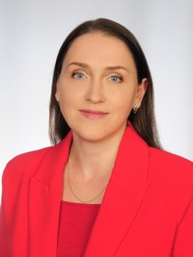
начальник департамента Администрации Губернатора и Правительства Алтайского края по информационной политике
Родилась 14 сентября 1978 года в селе Костин Лог Мамонтовского района Алтайского края. Образование высшее. В 2000 году окончила Барнаульский государственный педагогический университет по специальности «Учитель литературы и русского языка».
С 2000 года работала в средствах массовой информации Алтайского края корреспондентом, редактором, с 2017 года - главным редактором краевого телеканала «Наши новости». В январе 2019 года назначена на должность начальника отдела информационного обеспечения деятельности Правительства Алтайского края департамента Администрации Губернатора и Правительства Алтайского края по информационной политике Администрации Губернатора и Правительства Алтайского края. В феврале 2024 года возглавила департамент по информационной политике. Регулярно повышает квалификацию в сфере современных медиатехнологий в информационно-коммуникативном пространстве.

Четошникова Екатерина Викторовна
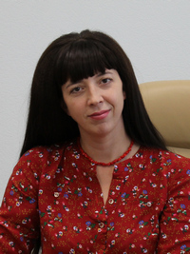
начальник управления молодежной политики и реализации программ общественного развития Алтайского края
Екатерина Четошникова родилась 22 января 1980 года в Барнауле.
В 2002 году с отличием окончила Барнаульский государственный педагогический институт по специальности «Педагог-психолог. Учитель английского языка». В 2007 году в Томском государственном университете защитила кандидатскую диссертацию по теме «Эмоционально-ценностные основания рефлексивной оценки жизненного самоосуществления человека». Доцент ВАК.
В 2007-2009 годах работала старшим преподавателем кафедры психологии образования Барнаульского государственного педагогического университета.
С 2008 года занимается вопросами молодежной политики и общественными инициативами молодежи.
В 2009-2012 годах – доцент кафедры педагогики и психологии образования, заместитель директора Института психологии и педагогики по воспитательной работе ФГБОУ ВПО «Алтайская государственная педагогическая академия».
В 2012-2018 годах – проректор по воспитательной работе ФГБОУ ВО «Алтайский государственный педагогический университет».
26 ноября 2018 года Екатерина Четошникова назначена начальником управления молодежной политики и реализации программ общественного развития Алтайского края с временным исполнением обязанностей начальника управления спорта и молодежной политики Алтайского края.
Член Федерального экспертного совета по добровольчеству.
Награждена знаком общественного признания «Доброволец России» за вклад в развитие благотворительной деятельности и добровольчества (2014). Отмечена Грамотой Президента Российской Федерации В.В. Путина к памятной медали «XXII Олимпийские зимние игры и XI Паралимпийские зимние игры 2014 года в г. Сочи» (2014); Благодарностью Федерального агентства по делам молодежи за помощь в организации и проведении I Конгресса молодых предпринимателей стран СНГ (2015); Благодарственным письмом Федерального Собрания Российской Федерации (2016); Благодарностью Федерального агентства по делам молодежи Министерства образования и науки Российской Федерации за безупречный труд и высокие достижения в профессиональной деятельности (2017). В 2018 году награждена Почетной Грамотой и памятной медалью Президента Российской Федерации В.В. Путина за координацию направления «Гражданская платформа развития» Всемирного фестиваля молодежи и студентов.

Киричук Вячеслав Анатольевич
начальник управления печати и массовых коммуникаций Алтайского края
Родился в 1979 году в р.п. Тальменка Тальменского района. В 2001 году окончил Алтайский государственный технический университет имени И.И. Ползунова по специальности «Электроснабжение (по отраслям)».
В 2006 году прошел профессиональную переподготовку в Алтайском государственном техническом университете имени И.И. Ползунова по программе подготовки управленческих кадров для организаций народного хозяйства Российской Федерации.
В 2015 году закончил Алтайский государственный университет по направлению подготовки «Журналистика» с присвоением квалификации «Магистр».
С августа 2001 года по апрель 2005 года работал в комитете Администрации края по топливно-энергетическому комплексу.
В управлении печати и массовых коммуникаций Алтайского края Вячеслав Киричук работает с 2005 года. Занимал должности консультанта отдела информационной работы и новых проектов, затем начальника сектора взаимодействия с федеральными СМИ.
В мае 2019 года Вячеслав Киричук назначен заместителем начальника управления печати и массовых коммуникаций Алтайского края, с 11 ноября 2020 года - временно исполняющим обязанности начальника управления печати и массовых коммуникаций Алтайского края. С 25 января 2021 года Вячеслав Киричук – начальник управления печати и массовых коммуникаций Алтайского края
За добросовестный труд и высокий профессионализм Вячеслав Киричук награжден Почетной грамотой Администрации Алтайского края. Поощрен Благодарностью Губернатора Алтайского края. Ему объявлена Благодарность Посольства Республики Беларусь в Российской Федерации. За личное мужество и героизм, проявленные при спасении людей, награжден медалью «За честь и мужество».
Женат. Воспитывает троих сыновей.

Дешевых Евгений Витальевич
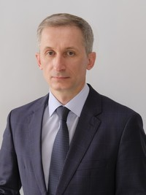
заместитель Председателя Правительства Алтайского края, министр экономического развития Алтайского края
Евгений Дешевых родился 5 ноября 1971 года. В 1994 году получил специальность «инженер-электрик» в Алтайском государственном техническом университете им. И.И. Ползунова. В этом же вузе прошел обучение на факультете информационных технологий и бизнеса. В 2002 году окончил Алтайский государственный университет по направлению «государственное и муниципальное управление».
Трудовую деятельность начал в 1989 году учеником слесаря механо-сборочных работ на Алтайском приборостроительном заводе им. 50-летия СССР. После получения высшего образования с сентября 1994 по декабрь 2006 года работал в должности экономиста в коммерческих организациях города Барнаула.
В 2007 году Евгений Дешевых возглавил КГБУ «Алтайский региональный ресурсный центр». Под его началом учреждение организовало реализацию пилотного на тот момент времени регионального образовательного проекта - Губернаторской программы подготовки профессиональных кадров для сферы малого и среднего предпринимательства в Алтайском крае. В 2018 году Губернаторской программе исполнилось 10 лет. Этот образовательный проект признан эффективным инструментом поддержки субъектов бизнеса, востребованным деловым сообществом.
В августе 2010 года распоряжением Губернатора Алтайского края назначен начальником управления Алтайского края по развитию предпринимательства и рыночной инфраструктуры. За время его руководства управлением проделана значительная работа по формированию комплексного и системного подхода к организации поддержки и развития предпринимательства региона, в том числе в сотрудничестве с федеральными органами исполнительной власти, организациями инфраструктуры поддержки предпринимательства.
12 ноября 2018 года распоряжением Губернатора Алтайского края, Председателя Правительства Алтайского края назначен на высшую должность государственной гражданской службы Алтайского края – начальником управления Алтайского края по развитию туризма и курортной деятельности. 15 декабря 2023 года назначен Заместителем Председателя Правительства Алтайского края, министром экономического развития Алтайского края.
За многолетний и добросовестный труд Евгений Дешевых награжден Благодарностью Губернатора Алтайского края, Почетной грамотой Администрации Алтайского края, Почетной грамотой Минпромторга России, юбилейными медалями Алтайского края.
Женат, воспитывает дочь.
Управление Алтайского края по развитию предпринимательства и рыночной инфраструктуры
Слободчиков Антон Валерьевич

Капура Надежда Арсентьевна
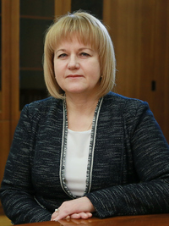
начальник управления Алтайского края по труду и занятости населения
Родилась в 1963 году в селе Баево Баевского района Алтайского края. В 1986 году окончила Алтайский сельскохозяйственный институт по специальности «экономист-организатор сельскохозяйственного производства». Начала трудовую деятельность в совхозе «Западный» Ключевского района - в должности экономиста. В 1994 году назначена главным экономистом ФГУ ГСАС «Кулундинская».
С 1997 года Надежда Арсентьевна начала работать в органах власти Ключевского района: возглавляла планово-финансовый отдел управления сельского хозяйства и продовольствия администрации Ключевского района, руководила комитетом по управлению муниципальным имуществом, экономике и предпринимательству, возглавляла главное управление по экономическому развитию и имущественным отношениям Ключевского района, работала в должности заместителя главы администрации района.
В 2008 году получила второе высшее образование в Алтайском государственном университете по специальности «государственное и муниципальное управление».
В 2012 году работала в Главном управлении экономики и инвестиций Алтайского края. С октября 2012 года до 2016 года занимала пост главы администрации Ключевского района. С 1 января 2017 года по октябрь 2018 года - заместитель Председателя Правительства Алтайского края. В ноябре 2018 года распоряжением Губернатора Алтайского края Виктора Томенко Надежда Капура назначена начальником управления Алтайского края по труду и занятости населения.

Казанцев Евгений Евгеньевич
начальник управления Алтайского края по развитию туризма и курортной деятельности
Родился 7 января 1983 года.
В 2005 году окончил Алтайский государственный университет по специальности «юриспруденция». В 2018 году повысил профессиональную квалификацию в Российской академии народного хозяйства и государственной службы при Президенте Российской Федерации по направлению «государственное и муниципальное управление».
С 2005 по 2006 год работал ведущим специалистом в территориальном управлении Федеральной службы по надзору в сфере защиты прав потребителей и благополучия человека по Алтайскому краю.
С 2006 по 2008 год замещал должность главного специалиста и заведующего юридическим отделом в администрации Белокурихи.
С 2008 по 2012 год являлся заместителем руководителя в аппарате Белокурихинского городского совета депутатов по правовым вопросам.
С 2012 по 2013 год возглавлял комитет по управлению имуществом в администрации Белокурихи, а с 2013 по 2019 год исполнял обязанности заместителя главы администрации города Белокурихи по инвестиционной политике.
С 2019 года по 15 декабря 2023 года являлся заместителем начальника управления Алтайского края по развитию туризма и курортной деятельности.
Женат, воспитывает сына и дочь.

Климин Александр Анатольевич
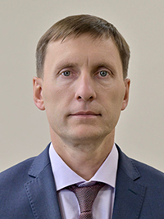
заместитель Председателя Правительства Алтайского края
Александр Климин родился 10 декабря 1975 года в городе Новосибирске.
В 1998 году окончил Красноярский государственный технический университет по специальности «экономика и управление на предприятиях транспорта (автомобильного)». В 2001 году повышал квалификацию в Красноярском государственном университете по специальности «финансы и кредит», в 2006 году - в Академии народного хозяйства при Президенте Российской Федерации по специальности «экономика, государственные финансы, государственное управление». В 2014 году окончил магистратуру Сибирского федерального университета по специальности «инновационный менеджмент».
С 1999 по 2005 год работал в органах исполнительной власти Красноярского края на руководящих должностях в сфере промышленной политики. После этого возглавлял Службу по контролю в области промышленности администрации Красноярского края. Работал в должности заместителя министра в Министерстве промышленности и энергетики Красноярского края, руководил Министерством промышленности и торговли Красноярского края, работал в должности заместителя министра в Министерстве промышленности, энергетики и торговли Красноярского края. С 2017 занимал должность заместителя генерального директора по специальным проектам ПАО «Межрегиональная распределительная сетевая компания Сибири».
В октябре 2018 года назначен министром промышленности и энергетики Алтайского края. 28 декабря 2019 года Александр Климин назначен заместителем Председателя Правительства Алтайского края.

Химочка Вячеслав Сергеевич
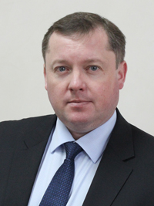
министр промышленности и энергетики Алтайского края
Вячеслав Сергеевич Химочка родился 25 февраля 1980 года в Барнауле. В 2002 году окончил Алтайский государственный университет по специальности «Государственное и муниципальное управление».
С мая 2006 по февраль 2009 года замещал должность председателя комитета по экономике администрации Центрального района Барнаула, затем - главы Центральной сельской администрации Центрального района Барнаула. 7 февраля 2011 года назначен на должность заместителя главы администрации города по экономической политике. 5 августа 2011 года назначен инвестиционным уполномоченным в администрации города Барнаула.
Имеет ученую степень кандидата экономических наук.

Гилев Иван Васильевич
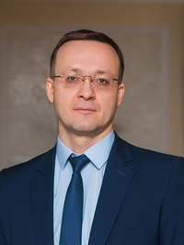
министр строительства и жилищно-коммунального хозяйства Алтайского края
Родился 16 января 1976 в г. Асбест Свердловской области. В 1998 году окончил Алтайский государственный университет по специальности «Финансы и кредит».
С 2008 по 2013 год занимал должность заместителя генерального директора по экономике и финансам ОАО «СК Алтайкрайэнерго».
В 2013 году награждён Почётной Грамотой Алтайского краевого Законодательного Собрания.
В январе 2014 года назначен заместителем начальника Главного управления строительства, транспорта, жилищно-коммунального и дорожного хозяйства, начальником управления экономического планирования, мониторинга и контроля.
С 1 сентября 2016 года распоряжением Губернатора Алтайского края на Ивана Васильевича Гилева возложено исполнение обязанностей по должности начальника Главного управления строительства, транспорта, жилищно-коммунального и дорожного хозяйства Алтайского края.
С 1 января 2017 года распоряжением Губернатора Алтайского края он назначен министром строительства, транспорта, жилищно-коммунального хозяйства Алтайского края, с октября 2018 года - министром строительства и жилищно-коммунального хозяйства Алтайского края.
Женат, воспитывает двоих дочерей.

Министерство транспорта Алтайского края
Мошкин Александр Сергеевич

Управление Алтайского края по государственному регулированию цен и

Четошников Виктор Дмитриевич
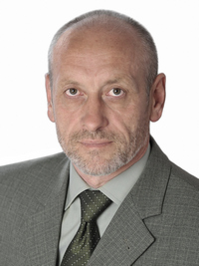
руководитель инспекции по контролю в области градостроительной деятельности Алтайского края - главный архитектор Алтайского края
Виктор Четошников родился 11 июня 1955 года в Барнауле. В 1978 году окончил с отличием архитектурный факультет Новосибирского инженерно-строительного института имени В.В. Куйбышева по специальности «архитектура» (специализация «градостроительство»).
С 1978 по 2002 год - архитектор, старший архитектор, руководитель группы, главный архитектор проектов, начальник мастерской генпланов, главный архитектор - первый заместитель генерального директора ОАО «Алтайгражданпроект».
В 1991 году получил Свидетельство на право самостоятельной творческой деятельности в области архитектуры и градостроительства на территории РСФСР.
С 1991 года - руководитель архитектурной мастерской «ГРАДО». С 2010 года совмещал проектную практику с учебно-педагогической деятельностью - профессор Института архитектуры и дизайна АлтГТУ имени Ивана Ползунова.
В сентябре 2017 года назначен консультантом-советником Губернатора Алтайского края - главным архитектором Алтайского края, в декабре 2018 года – руководителем инспекции по контролю в области градостроительной деятельности Алтайского края - главным архитектором Алтайского края.
Заслуженный архитектор Российской Федерации (Указ Президента РФ от 23.02.2002 №227), лауреат Муниципальной премии в области литературы искусства и архитектуры за проект реконструкции квартала рынка «Юбилейный» в Барнауле (1995), лауреат Алтайского Демидовского фонда в номинации «Архитектура» за проекты застройки микрорайонов в районе Павловского тракта и общественных комплексов Барнаула (2008).
Награжден медалью Союза архитекторов России имени И.В. Жолтовского «За выдающийся вклад в архитектурное образование» (2015).
Член Союза архитекторов СССР (РФ) с 1984 года, Правления Алтайской краевой общественной организации Союза архитекторов РФ, градостроительных Советов Алтайского края и города Барнаула.

Веремеинко Олег Иванович

руководитель Инспекции строительного и жилищного надзора Алтайского края
Веремеинко Олег Иванович родился 1 сентября 1967 года.
Имеет два высших образования: в 1991 году окончил Красноярский политехнический институт по специальности «Эксплуатация автомобильного транспорта», а в 2009 году - ФГОУ ВПО «Сибирский федеральный университет» по специальности «Экономика и управление на предприятии (в строительстве)».
После окончания института и службы в рядах Советской Армии начал трудовую деятельность в многоотраслевом муниципальном предприятии ЖКХ администрации Железнодорожного района Красноярска в должности инженера участка. В период работы в системе муниципального хозяйства и органах местного самоуправления города прошел путь до заведующего жилищно-коммунальным отделом муниципального образования.
В 2005 году назначен на должность начальника отдела управления государственных инспекций надзора администрации Красноярского края, (переименовано в Службу строительного надзора и жилищного контроля края), в 2008 году - на должность заместителя руководителя службы, курирующего осуществление жилищного надзора, а в период с 2012 по 2014 год - так же и осуществление государственного контроля (надзора) в области долевого строительства.
В 2014-2015 году руководил КГАУ «Красноярская краевая государственная экспертиза».
В 2015 году вновь назначен на должность государственной гражданской службы – заместителем руководителя Службы.
С июня 2017 года работал заместителем генерального директора - главным инженером Регионального фонда капитального ремонта многоквартирных домов на территории Красноярского края.
В январе 2019 года распоряжением Губернатора Алтайского края Олег Иванович Веремеинко назначен руководителем Инспекции строительного и жилищного надзора Алтайского края.
За многолетний и добросовестный труд отмечен Благодарностью Минстроя России, Губернатора Красноярского края, другими ведомственными наградами.
Женат, имеет двух дочерей.

Лукьянов Александр Николаевич
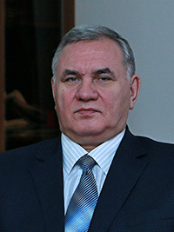
заместитель Председателя Правительства Алтайского края
Адрес: 656049, г. Барнаул, пр. Ленина, 59
Тел.: (3852) 36-36-87
Родился 16 марта 1961 году в селе Златополь Кулундинского района Алтайского края. Образование высшее. Профессиональное обучение начал в Благовещенском СПТУ-7, которое окончил в 1979 году. Дальше была учеба в Алтайском сельскохозяйственном институте. В 1989 году Александр Николаевич получил диплом учёного-агронома, а в 1990 году окончил одногодичный экономический факультет этого же института по специальности "Экономист-организатор сельскохозяйственного производства". В 2007 г. окончил Алтайский государственный университет по специальности "Юриспруденция". В 2010 году ему присвоена ученая степень кандидата экономических наук.
Трудовую деятельность начал в 1979 г. в совхозе «Златополинский» Кулундинского района. После службы в армии, в 1982 году, вернулся в родной совхоз, где проработал до 1985 года. В 1985 г. принят водителем в Кулундинское ДРСУ. В 1988 г. переведён в совхоз «Златополинский» на должность агронома-организатора, а в 1991 г. - в совхоз «Семёновский» директором. С 1993 по 2001 год работал в Государственной налоговой инспекции Кулундинского района в качестве заместителя и начальника.
В 2001 назначен на должность главы администрации Кулундинского района, а с 2004 года дважды избран главой администрации Кулундинского района.
22 октября 2010 распоряжением Губернатора назначен его заместителем.
Женат. Имеет двоих детей.

Стрелковский Андрей Николаевич
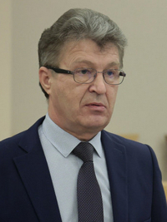
министр природных ресурсов и экологии Алтайского края
Андрей Николаевич Стрелковский родился 3 марта 1966 года в городе Красноярске.
В 1988 году окончил Сибирский технологический институт, получив специальность «инженер лесного хозяйства». Имеет ученую степень кандидата биологических наук.
После окончания института начал свой профессиональный путь в Алтайском крае в Новичихинском мехлесхозе станочником-распиловщиком II разряда. Около года трудился на Новоенисейском лесопильноперерабатывающем комбинате. В 1991 году вернулся в Новичихинский мехлесхоз, где работал сначала мастером леса, лесничим, а затем главным лесничим. В 1998 году возглавил Алтайский центр защиты леса и селекционного семеноводства, где проработал в течение трех лет.
С 2001 года занимался вопросами охраны и защиты леса в Комитете природных ресурсов по Алтайскому краю (впоследствии - Главном управлении природных ресурсов и охраны окружающей среды Министерства природных ресурсов России по Алтайскому краю).
С 2004 по 2007 годы возглавлял работу по охране и защите лесного фонда, лесовосстановлению и защитному лесоразведению в Агентстве лесного хозяйства по Алтайскому краю и Республике Алтай.
В течение четырех лет (2008-2012 гг.) возглавлял отдел по государственному лесному и охотничьему контролю, государственному пожарному надзору в лесах Управления Федеральной службы по ветеринарному и фитосанитарному надзору по Алтайскому краю и Республике Алтай.
В 2012 году был назначен заместителем начальника департамента – председателем комитета лесоуправления департамента лесного хозяйства Томской области, где проработал три года.
В 2015 году вернулся в органы госвласти Алтайского края. В декабре был назначен заместителем начальника управления лесами Министерства природных ресурсов и экологии Алтайского края. С октября 2020 года - заместитель министра, начальник управления лесами. С декабря 2021 года - министр природных ресурсов и экологии Алтайского края.
Поощрен рядом ведомственных, краевых и государственных наград, в числе которых нагрудный знак «X лет безупречной службы в государственной лесной охране РФ» (2002 г.), нагрудный знак «Почетный работник лесного хозяйства» (2013 г.), Почетная грамота Министерства сельского хозяйства (2011 г.) и др.
Женат, двое детей.

Межин Сергей Анатольевич
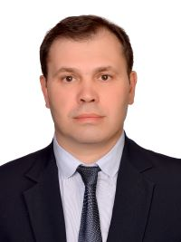
министр сельского хозяйства Алтайского края
Родился 17 апреля 1977 года в г. Рубцовске Алтайского края. В 1999 году с отличием окончил Алтайский государственный университет по специальности «Менеджмент».

В 1999 году принят на работу в Главное управление сельского хозяйства и продовольствия администрации края в должности главного специалиста отдела рыночных отношений.

За период работы в Главном управлении сельского хозяйства замещал должности заместителя начальника отдела, начальника отдела управления объектами государственной собственности и реформирования АПК, начальника финансового отдела, заместителя начальника Главного управления. После переименования Главного управления в Министерство сельского хозяйства Алтайского края замещал должность заместителя министра.

25 января 2022 года распоряжением Губернатора Алтайского края №7 назначен Министром сельского хозяйства Алтайского края.

Самодуров Владимир Владимирович
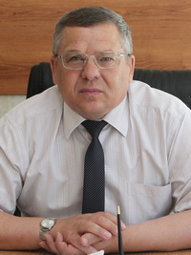
начальник управления ветеринарии Алтайского края
Владимир Самодуров родился 5 мая 1964 году в селе Южаково Троицкого района Алтайского края.
В 1986 году окончил Алтайский сельскохозяйственный институт по специальности «ветеринария».
Профессиональную трудовую деятельность Владимир Самодуров начал в 1986 году в должности старшего ветеринарного врача свинокомплекса Беловской фермы совхоза «Беловский» Троицкого района Алтайского края.
В дальнейшем работал главным ветеринарным врачом совхоза «Петровский» Троицкого района, старшим ветеринарным врачом первого отделения, затем главным ветеринарным врачом племенного хозяйства «Приозерное» Зонального района.
С 2000 по 2010 гг. руководил ветеринарной службой Зонального района. В 2010 году назначен начальником краевого казенного учреждения «Алтайская краевая станция по борьбе с особо опасными болезнями животных». С 2014 по октябрь 2018 года занимал должность заместителя начальника управления ветеринарии Алтайского края.
С 15 октября 2018 года назначен на должность начальника управления ветеринарии Алтайского края.
За многолетний добросовестный труд Владимир Самодуров награжден Почетной грамотой Департамента ветеринарии Министерства сельского хозяйства Российской Федерации, Почетной грамотой управления ветеринарии Алтайского края, Почетной грамотой администрации Зонального района, Почетной грамотой Алтайского краевого Законодательного Собрания, Почетной грамотой Администрации Алтайского края, юбилейной медалью Алтайского края.
Женат, воспитал двух детей.

Большаков Александр Александрович
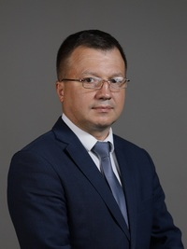
начальник управления Алтайского края по пищевой, перерабатывающей, фармацевтической промышленности и биотехнологиям
Родился 24 сентября 1972 года в городе Горняк Локтевского района Алтайского края.
Трудовую деятельность начал в 1989 году электромонтером по ремонту и обслуживанию электрооборудования Барнаульского комбината хлебопродуктов. В 1995 году окончил Алтайский государственный технический университет имени И.И. Ползунова по специальности «Машины и аппараты пищевых производств».
С 1995 по 2002 году работал в ЗАО «Зерноперерабатывающий комбинат «Барнаульская мельница», прошел путь от машиниста очистительных машин производственного участка до ведущего менеджера отдела маркетинга. Затем до 2011 года занимал пост коммерческого директора ЗАО «Грана». С 2011 по 2012 года был заместителем директора ООО «АгроСиб-Раздолье».
С 2012 года занимал должность заместителя начальника управления Алтайского края по пищевой, перерабатывающей, фармацевтической промышленности и биотехнологиям.
В октябре 2018 года распоряжением Губернатора Алтайского края Виктора Томенко Александр Большаков назначен начальником управления Алтайского края по пищевой, перерабатывающей, фармацевтической промышленности и биотехнологиям.
В 2022 году Указом Президента Российской Федерации за многолетний добросовестный труд и большой вклад в развитие агропромышленного региона удостоен почетного звания «Заслуженный работник пищевой индустрии Российский Федерации».
Женат, воспитал дочь.

Фунтиков Александр Харитонович
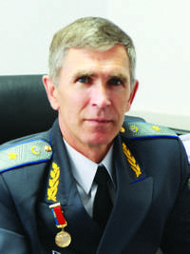
руководитель инспекции по надзору за техническим состоянием самоходных машин и других видов техники Алтайского края (Инспекции гостехнадзора Алтайского края) - главный государственный инженер-инспектор гостехнадзора Алтайского края
Александр Фунтиков родился 7 ноября 1961 года в Горно-Алтайске (Республика Алтай).
В 1983 году окончил Алтайский сельскохозяйственный институт по специальности «инженер-механик, механизация сельского хозяйства».
Неоднократно проходил профессиональную переподготовку: в 2002-2003 гг.- в Алтайском государственном университете по направлению «Правовое обеспечение государственного и муниципального управления»; в 2004-2005 гг.- в Алтайском государственном техническом университете им. И.И. Ползунова по направлению «Оценка стоимости предприятия».
Трудовую деятельность после окончания института в начал в 1983 году инженером-механиком трудоемких процессов в СПО «Кайтанакский маралосовхоз» в Республике Алтай.
С 1985 года по 1999 год работал на инженерных должностях на предприятиях Республики Алтай и Алтайского края.
С 1999 года по 2008 год – начальник государственной инспекции гостехнадзора г. Барнаула Управления гостехнадзора администрации Алтайского края.
С 2008 года по 2012 год – заместитель руководителя Государственной инспекции гостехнадзора Алтайского края.
С 2012 года по 2018 год – заместитель руководителя Государственной инспекции Алтайского края.
С 31 октября 2018 года – руководитель инспекции по надзору за техническим состоянием самоходных машин и других видов техники Алтайского края.
Женат, имеет сына.
В 2004 году награжден Почетной грамотой Министерства сельского хозяйства Российской Федерации, в 2008 году - Почетной грамотой администрации Алтайского края. В 2011 году отмечен Почетной грамотой Алтайского краевого Законодательного Собрания, Почетной грамотой Государственной инспекции гостехнадзора Алтайского края.
В 2018 году награжден Почетной грамотой Совета Федерации Федерального Собрания Российской Федерации.

Ситников Данил Геннадьевич
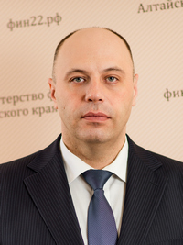
заместитель Председателя Правительства Алтайского края, министр финансов Алтайского края
Данил Ситников родился в 1976 году в Барнауле Алтайского края.
В 1998 году окончил Алтайскую академию экономики и права по специальности «финансы и кредит». Кандидат экономических наук.
В Министерстве финансов Алтайского края работает с января 1999 года.
С 11 апреля 2019 года - заместитель Председателя Правительства, министр финансов Алтайского края.

Малыхин Дмитрий Владимирович
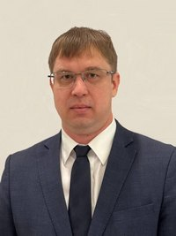
руководитель инспекции финансово-экономического контроля и контроля в сфере закупок Алтайского края
Родился в 1982 году в Красноводске (Республика Туркменистан).
В 2005 году окончил Алтайский государственный университет по специальности «Финансы и кредит».
В 2013 году окончил Алтайский филиал Российской академии народного хозяйства и государственной службы по специальности «Юриспруденция».
С апреля 2005 года работал в комитете администрации Алтайского края по финансам, налоговой и кредитной политике – ведущим ревизором, главным ревизором, консультантом, заместителем начальника контрольно-ревизионного отдела. В 2010 году назначен начальником отдела по контролю за размещением государственного заказа.
В декабре 2017 года назначен заместителем министра финансов Алтайского края, в октябре 2018 года – руководителем инспекции финансово-экономического контроля и контроля в сфере закупок Алтайского края.
Женат, воспитывает двоих детей.

Снесарь Виталий Владимирович
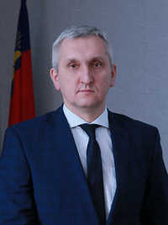
заместитель Председателя Правительства Алтайского края - руководитель Администрации Губернатора и Правительства Алтайского края
Адрес: 656049, г. Барнаул, пр. Ленина, 59
Виталий Владимирович Снесарь родился 19 мая 1969 года в городе Рубцовске Алтайского края. В 1994 году окончил исторический факультет Алтайского государственного университета по специальности «преподаватель истории и обществоведения», в 2009 году – факультет государственного и муниципального управления.
Трудовую деятельность начал в августе 1986 года токарем на Рубцовском машиностроительном заводе. С мая 1987 года по июнь 1989 служил в пограничных войсках. После окончания исторического факультета АГУ служил на офицерских должностях в УФСБ России по Алтайскому краю с 1995 года по 2006 год. С апреля 2006 года трудился в Администрации края сначала в качестве консультанта-советника главы Администрации края отдела консультантов-советников аналитического управления, затем консультанта-советника секретариата главы Администрации края. С 14 июля 2008 года был назначен руководителем секретариата Губернатора Алтайского края. С июня 2013 года – заместителем Губернатора Алтайского края.

Долгуй Сергей Николаевич
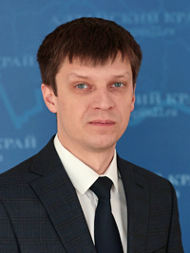
начальник департамента Администрации Губернатора и Правительства Алтайского края по вопросам государственной службы и кадров
Долгуй Сергей Николаевич родился 21 марта 1984 года в Новосибирской области.
В 2006 году окончил ГОУ ВПО «Алтайский государственный технический университет имени И.И. Ползунова», в 2009 году получил второе высшее образование на базе АНО ВПО «Алтайская академия экономики и права» (институт) по специальности «Юриспруденция». В рамках программы подготовки федерального резерва управленческих кадров в 2017 году прошел профессиональную переподготовку в ГАОУ ВО «Московский городской университет управления Правительства Москвы» по направлению «Государственное и муниципальное управление».
С 2007 года по 2010 год работал в коммерческих организациях. В 2010-2011 проходил муниципальную службу в комитете экономического анализа и ценового регулирования города Барнаула в должности главного специалиста-юриста, в этот период стал призером конкурса «Лучший молодой юрист муниципального образования». В 2012-2013 замещал должности в КГБУ «Оператор электронного Правительства Алтайского края».
В период с 2014 по 2019 годы замещал должности государственной гражданской службы Алтайского края в управлении информационных технологий и связи Алтайского края (с 2016 преобразовано в управление связи и массовых коммуникаций Алтайского края, с 2018 переименовано в управление печати и массовых коммуникаций Алтайского края), Министерстве цифрового развития и связи Алтайского края.
С августа 2019 года состоял на службе в должности заместителя начальника департамента Администрации Губернатора и Правительства Алтайского края по вопросам государственной службы и кадров, начальника отдела правового и методического обеспечения государственной службы.
4 марта 2022 года назначен на должность начальника департамента Администрации Губернатора и Правительства Алтайского края по вопросам государственной службы и кадров.
За добросовестный труд и высокий профессионализм в 2016 году награжден почетной грамотой управления информационных технологий и связи Алтайского края, в 2018 году поощрен Благодарностью Губернатора Алтайского края.
Женат, воспитывает дочь.

Захаров Юрий Владимирович
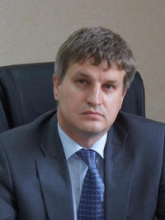
начальник департамента Администрации Губернатора и Правительства Алтайского края по внешним связям и протоколу
Родился в 1974 году в с. Березовка Первомайского района Алтайского края. В 1996 году окончил Алтайский государственный университет по специальности «Менеджмент», получив квалификацию «экономист-менеджер».
С 1998 по 2002 год работал в ООО «Аэротранс». В 2003 году возглавил отдел маркетинга Алтайского краевого Российско-Немецкого Дома, в этом же году стал заместителем директора организации.
С 2007 года работал заместителем руководителя Территориального управления Федерального агентства по управлению особыми экономическими зонами по Алтайскому краю.
С конца 2010 года – заместитель начальника Управления края по развитию туристско-рекреационного и санаторно-курортного комплексов.
В июле 2011 года назначен на должность начальника Управления Алтайского края по развитию туристско-рекреационного и санаторно-курортного комплексов.
1 октября 2015 назначен на должность начальника управления Алтайского края по туризму, курортному делу, межрегиональным и международным отношениям, 12 ноября 2018 года - начальником департамента Администрации Губернатора и Правительства Алтайского края по внешним связям и протоколу.

Гниденко Игорь Владимирович
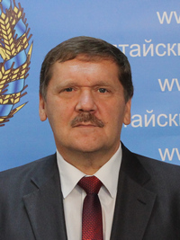
заместитель руководителя Администрации Губернатора и Правительства Алтайского края, руководитель секретариата Губернатора Алтайского края
Игорь Владимирович Гниденко родился 16 апреля 1957 года в селе Среднекраюшкино (ныне Первомайское) Первомайского района Алтайского края. С отличием окончил Повалихинскую среднюю школу. В 1974 году поступил на исторический факультет Алтайского государственного университета, который окончил в 1979 году.
С 1979 по 1986 год - комсомольская работа в Павловском районе. Избирался секретарем, вторым и первым секретарем Павловского райкома ВЛКСМ.
С 1986 по 1988 год - слушатель очного отделения Новосибирской высшей партийной школы. До 1991 года – заведующий организационным отделом, второй, первый секретарь Павловского райкома КПСС.
С 1991 по 2001 год занимался предпринимательской деятельностью (руководитель предприятия). С октября 2001 по июль 2004 года работал консультантом комитета Администрации Алтайского края по работе с кадрами и взаимодействию с органами местного самоуправления.
В июле 2004 года назначен начальником управления Администрации края по вопросам государственной службы и организационному обеспечению. С января 2006 года замещал должность начальника управления Администрации края по вопросам государственной службы и кадров. С января 2010 года – начальник департамента Администрации края по вопросам государственной службы и кадров. С января 2017 года - начальник департамента Администрации Губернатора и Правительства Алтайского края по вопросам государственной службы и кадров. С августа 2020 - заместитель руководителя Администрации Губернатора и Правительства Алтайского края, начальник департамента Администрации края по вопросам государственной службы и кадров.
17 января 2022 года переведен на высшую должность государственной гражданской службы Алтайского края – заместителем руководителя Администрации Губернатора и Правительства Алтайского края, руководителем секретариата Губернатора Алтайского края Администрации Губернатора и Правительства Алтайского края.
Распоряжением Губернатора Алтайского края с 7 октября 2023 года вновь переназначен на должность заместителя руководителя Администрации Губернатора и Правительства Алтайского края, руководителя секретариата Губернатора Алтайского края.
Ученая степень – кандидат социологических наук. Автор ряда статей по государственному и муниципальному управлению, политологии.
Награжден орденом Дружбы (2021), медалью ордена «За заслуги перед Отечеством» II степени (2013), юбилейной медалью Алтайского края (2012, 2017), медалью Алтайского края «За заслуги в труде» (2017), медалью Алтайского края «За слуги во имя созидания» (2018).

Бубнов Олег Александрович
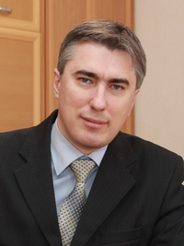
начальник правового департамента Администрации Губернатора и Правительства Алтайского края
Бубнов Олег Александрович родился 16 января 1977 года в городе Барнауле Алтайского края. В 1994 году поступил на строительный факультет в Алтайский государственный технический университет им. И.И. Ползунова, который окончил в 1999 году по специальности «Производство строительных конструкций». В 2001 году получил второе высшее образование по специальности «Юриспруденция» в Алтайской академии экономики и права.
С 2001 по 2003 годы работал ведущим специалистом в юридическом отделе комитета по управлению государственным имуществом Алтайского края, с 2003 по 2005 годы – консультантом Главного управления экономики и инвестиций Алтайского края.
В 2005 году возглавил юридический отдел Главного управления экономики и инвестиций Алтайского края.
В марте 2015 года назначен на должность начальника правового департамента Администрации края.
С января 2017 года в связи с изменением структуры органов исполнительной власти края назначен на должность начальника правового департамента Администрации Губернатора и Правительства Алтайского края.
Женат, воспитывает сына и дочь.

Поморцев Владимир Николаевич
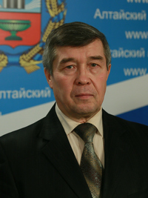
заместитель руководителя Администрации Губернатора и Правительства Алтайского края, начальник департамента Администрации Губернатора и Правительства Алтайского края по документационному обеспечению
Родился в Новосибирске в 1956 году. Окончил исторический факультет Алтайского государственного университета в 1979 году, экономический факультет (по специальности: государственное и муниципальное управление) в 2004 году.
Работал в краевом штабе студенческих отрядов крайкома ВЛКСМ, с 1985 г. по 1991 г. заведующим приемной по рассмотрению жалоб и обращений граждан, инструктором крайисполкома. В 1991-2000 гг. работал в коммерческих организациях г. Барнаула. С 2000 г. - заместитель главы администрации Железнодорожного района г. Барнаула, с 2003 - заместитель начальника департамента документационного обеспечения Администрации края.
С января 2017 года назначен на должность начальника департамента Администрации Губернатора и Правительства Алтайского края по документационному обеспечению.
Женат, воспитал сына и дочь.

Зрюмов Евгений Александрович
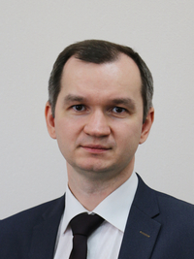
министр цифрового развития и связи Алтайского края
Евгений Зрюмов родился в 1980 году в городе Барнауле.
В 2003 году с красным дипломом окончил Алтайский государственный технический университет им. И.И. Ползунова по специальности «Информационно-измерительная техника и технологии» и параллельно в этом же году - Алтайский государственный технический университет им. И.И. Ползунова по специальности «Экономика и управление на предприятии машиностроения».
В 2005 году Евгений Зрюмов получил ученую степень кандидата технических наук по специальности «Приборы и методы контроля природной среды, веществ, материалов и изделий», а в 2010 году - звание доцента кафедры «Информационные технологии» Алтайского государственного технического университета им. И.И. Ползунова.
В 2017 году Евгений Зрюмов стал доктором технических наук по специальности «Приборы и методы контроля природной среды, веществ, материалов и изделий».
Трудовую деятельность Евгений Зрюмов начал в 2004 году в Алтайском государственном техническом университете им. И.И. Ползунова, два года спустя избран на должность старшего преподавателя, а в 2007 году - доцента. С 2013 года продолжил работу в качестве декана факультета информационных технологий Алтайского государственного технического университета им. И.И. Ползунова, в 2017 году назначен на должность проректора вуза.
За время работы в университете Евгений Зрюмов опубликовал более 120 работ, из них 19 статей в научных журналах ВАК, 3 публикации в зарубежных научных журналах и изданиях, включенных в систему цитирования Web of Science. На его счету 3 патента, 7 свидетельств об официальной регистрации программы для ЭВМ.
30 ноября 2018 года Евгений Зрюмов назначен на государственную должность Алтайского края - министра цифрового развития и связи Алтайского края.
За значительный вклад в дело развития и совершенствования учебного процесса, подготовки высококвалифицированных специалистов, по результатам конкурса среди научных, научно-педагогических работников и студентов, участвующих в решении задач социально-экономического развития Алтайского края, в 2012 году Евгений Зрюмов удостоен звания «Преподаватель года» по направлению «Технические науки»; в 2015 году - звания лауреата премии Алтайского края в области науки и техники за разработку электронного дистанционного модуля для программы дополнительного образования «Полимерные наноструктурированные композиционные материалы и изделия».
Евгений Зрюмов стал победителем Всероссийского конкурса инновационных образовательных технологий для преподавателей, доцентов, профессоров вузов и колледжей России «Лучший молодой преподаватель - 2017» в номинации «Лучший молодой декан». В соответствии с постановлением администрации города Барнаула в 2011 году имя Евгения Зрюмова занесено на городскую Доску Почета «Слава и гордость Барнаула»; в 2015 году он награжден Почетной грамотой Министерства образования и науки Российской Федерации, в 2020 году за большой вклад в реализацию проекта по переходу Российской Федерации на цифровой формат телевещания Евгению Зрюмову объявлена благодарность Президента Российской Федерации.
Женат, воспитывает сына и дочь.

Нифонтов Иван Витальевич
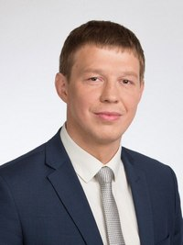
Министр спорта Алтайского края
Нифонтов Иван Витальевич родился 5 июня 1987 года в городе Павлодаре Павлодарской области Казахской ССР.
Образование:
1. Московский университет Министерства внутренних дел Российской Федерации имени В.Я Кикотя, Рязанский филиал, 2011-2015 гг.
Специальность: юрист.
2. Алтайская государственная педагогическая академия, 2005-2009 гг.
Специальность: педагог по физической культуре.
3. Российская академия народного хозяйства и государственной службы при Президенте Российской Федерации г. Москва.
Квалификация: магистр государственного и муниципального управления.
Почетные звания:
заслуженный мастер спорта РФ.
Награды:
медаль ордена «За заслуги перед Отечеством» 2 степени;
медаль «За доблесть в службе»;
памятная медаль «За бескорыстный вклад в организацию Общероссийской акции #МыВместе»;
звание «Спортсмен года» (летние олимпийские виды спорта) 2009 г.;
звание «Лучший дзюдоист Европы» 2009 г.;
медаль «За заслуги перед обществом» (Алтайский край);
медаль «За честь и мужество» (Кемеровская область);
почетный знак «За заслуги перед Рязанской областью» (Рязанская область);
памятный знак «Благодарность от Земли Рязанской» (Рязанская область);
Достижения в спорте:
заслуженный мастер спорта РФ;
Олимпийские игры 2012 г. (Лондон, Великобритания) – 3 место;
Чемпионат мира 2009 г. (Роттердам, Голландия) – 1 место;
Чемпионат мира 2014 г. (Челябинск, Россия) – 3 место;
Чемпионат Европы 2009 г. (Тбилиси, Грузия) – 1 место;
Неоднократный призёр чемпионатов мира и Европы в командном зачете.
Трудовая и общественно-политическая деятельность:
С 2007 по 2017 год - член сборной команды России по дзюдо.
С 2009 года и по настоящее время – член партии «Единая Россия».
С 2012 по 2016 год – член Рязанского регионального политического совета отделения партии «Единая Россия».
С 2015 по 2020 год – основатель и руководитель спортивного клуба «Триумф».
С 2016 года и по настоящее время – член регионального штаба Общероссийского народного фронта (Алтайский край).
С 2019 по 2021 год - депутат Барнаульской городской Думы от фракции «Единая Россия».
С 2019 года и по настоящее время – член Алтайского регионального политического совета отделения партии «Единая Россия».
С 2019 года и по настоящее время – председатель регионального общественного совета партийного проекта «Детский спорт».
C 2019 по 2023 год — основатель и директор автономной общественной организации «Лига Дзюдо».
С 2019 по 2023 год - президент Алтайской региональной общественной организации «Федерация дзюдо Алтайского края».
С 2020 года и по настоящее время – член президиума Федерации дзюдо России.
С 2021 по 2023 год - депутат Алтайского краевого Законодательного Собрания по одномандатному избирательному округу № 21.
Женат, воспитывает троих сыновей.

Грохотова Оксана Викторовна
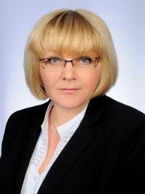
начальник управления юстиции Алтайского края
Родилась 18 января 1973 года в селе Первокаменка Третьяковского района Алтайского края.
Образование высшее. В 1996 году окончила Барнаульский государственный педагогический университет по специальности «Русский язык и литература». В 2006 году – Алтайскую академию экономики и права по специальности «Юриспруденция».
В период с 1996 по 2002 годы работала по первой специальности, с 2002 по 2006 годы замещала должность председателя комитета ЗАГС Администрации Змеиногорска. С 2006 по 2008 годы – главный специалист отдела по контролю и надзору в сфере ЗАГС Управления Федеральной регистрационной службы по Алтайскому краю. С 2009 по 2013 годы возглавляла отдел по контролю и надзору в сфере адвокатуры, нотариата, с 2013 по 2016 годы руководила отделом по вопросам нормативных правовых актов субъекта Российской Федерации и ведения федерального регистра, ведения реестра муниципальных образований, регистрации и ведения реестра уставов муниципальных образований.
С октября 2016 года – начальник отдела нормативно-правового регулирования Главного управления юстиции Алтайского края, Министерства юстиции Алтайского края.
1 марта 2017 года назначена заместителем министра юстиции Алтайского края, начальником управления записи актов гражданского состояния. С 1 июня 2018 года назначена временно исполняющим обязанности заместителя министра юстиции Алтайского края, начальником управления ЗАГС. 11 января 2019 года назначена заместителем начальника управления юстиции Алтайского края. С 16 февраля 2019 года - временно исполняющий обязанности начальника управления юстиции Алтайского края.
В соответствии с распоряжением Губернатора Алтайского края от 16.07.2019 № 109-ргк Оксана Викторовна Грохотова назначена на высшую должность государственной гражданской службы - начальника управления юстиции Алтайского края с 18 июля 2019 года.
За многолетний добросовестный труд награждена Почетной грамотой Министерства юстиции Российской Федерации, Благодарностью Губернатора Алтайского края, юбилейной медалью Алтайского края «80 лет Алтайскому краю».
Замужем, воспитывает дочь и сына.

Борисенко Николай Владимирович
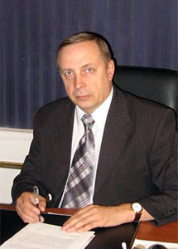
директор краевого государственного казенного учреждения «Постоянное представительство Алтайского края в городе Москве»
Родился 13 ноября 1955 года в селе Рассказиха Первомайского района Алтайского края. В 1977 году окончил Новосибирское высшее военное командное училище МВД СССР, в 1990 году - Военно-политическую академию имени В.И. Ленина, в 1993 году - очную Адъюнктуру при Военном университете Министерства обороны Российской Федерации, кандидат психологических наук.
В течение 26 лет служил в органах Министерства внутренних дел СССР и Российской Федерации на должностях начальствующего состава. Ветеран боевых действий.
После увольнения в 1999 году из органов МВД России работал директором Центра экстренной психологической помощи Министерства Российской Федерации по делам гражданской обороны, чрезвычайным ситуациям и ликвидации последствий стихийных бедствий; исполнительным директором Института профессиональной переподготовки при Московском государственном университете экономики, статистики и информатики (МЭСИ); заместителем директора Международного центра социальной реинтеграции при Российском государственном гуманитарном университете; ведущим специалистом-экспертом в Информационно-консультационном и учебном Центре социальной адаптации военнослужащих, увольняемых и уволенных из рядов Вооруженных Сил Российской Федерации «Россия - НАТО».
В 2006 году назначен на высшую должность государственной гражданской службы Алтайского края – руководителем Постоянного представительства Алтайского края при Правительстве Российской Федерации. С 2019 года - директор краевого государственного казенного учреждения «Постоянное представительство Алтайского края в городе Москве». Действительный государственный советник Алтайского края 1 класса.
Награжден медалью ордена «За заслуги перед Отечеством» II степени, юбилейными медалями Министерства обороны РФ, МВД России, а также наградами Алтайского края: юбилейная медаль Алтайского края (2012 г.), медаль Алтайского края «За заслуги в труде» (2015 г.), юбилейная медаль Алтайского края (2017 г.), медаль Алтайского края «За заслуги во имя созидания» (2018 г.), Почетная грамота Правительства Алтайского края (2020 г.).
Женат. Двое детей: сын и дочь.

Теплов Александр Владимирович
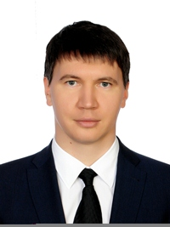
Начальник управления имущественных отношений Алтайского края
Родился 20 марта 1985 года в городе Новосибирске.
В 2007 году окончил Алтайский государственный технический университет имени И.И. Ползунова по специальности «Мировая экономика».
В 2010 году прошел профессиональную переподготовку управленческих кадров в сфере экономики и управления предприятием. В 2015 - 2017 гг. повышал квалификацию в Российской академии народного хозяйства и госслужбы при Президенте Российской Федерации по программе «Мастер делового администрирования (МВА) – Региональный и муниципальный менеджмент».
С 2007 по 2011 год работал менеджером отдела продаж ОАО «Сибэнергомаш». 2011 - 2012 гг. – помощником депутата Государственной Думы.
С 2012 по 2017 гг. – советник главы администрации города Бийска. С 2017 по 2019 гг. – консультант отдела по работе с органами местного самоуправления департамента Администрации Губернатора и Правительства Алтайского края по вопросам внутренней политики.
В октябре 2019 года назначен заместителем начальника управления имущественных отношений Алтайского края, в июле 2021 года – начальником управления имущественных отношений Алтайского края.
Женат, воспитывает троих детей.

Степаненко Игорь Борисович
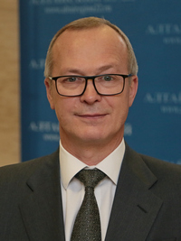
заместитель Председателя Правительства Алтайского края
Игорь Степаненко родился 27 июля 1963 года в городе Норильске Красноярского края.
В 1985 окончил исторический факультет Красноярского государственного педагогического института по специальности «учитель истории, обществознания, государства и права».
Работал учителем истории, директором школы в Норильске. В 1996 году избран на должность главы местного самоуправления города Кайеркан Красноярского края. Занимал должность заместителя главы города Норильска, начальника управления приоритетных национальных и краевых проектов Правительства Красноярского края, начальника управления внешних связей Губернатора Красноярского края. С 2012 по 2018 год занимал должность заместителя руководителя аппарата Правительства Красноярского края.
В октябре 2018 года назначен заместителем Председателя Правительства Алтайского края.

Попов Дмитрий Владимирович
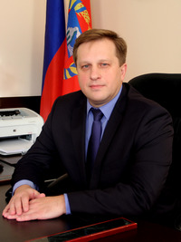
министр здравоохранения Алтайского края
Дмитрий Попов родился в 1977 году в Красноярске. В 2000 году окончил Красноярскую государственную медицинскую академию по направлению «лечебное дело». С 2001 года проходил интернатуру и ординатуру в Красноярской государственной медакадемии. С 2006 года – врач-хирург, заведующий хирургическим отделением, заведующий медсанчастью медицинского центра РУСАЛ. С 2002 по 2010 год совмещал работу врачом-хирургом в Красноярской межрайонной клинической больнице №7. В 2003 году стал кандидатом наук. В 2010 году назначен заместителем главного врача по организационно-методической работе Краевого клинического онкологического диспансера им. А.И. Крыжановского. С января 2013 года – заместитель министра здравоохранения Красноярского края.
В октябре 2018 года назначен министром здравоохранения Алтайского края.
Женат, воспитывает сына и дочь.

Оськина Наталья Владимировна
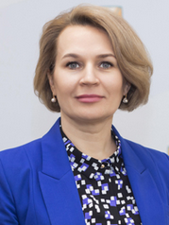
министр социальной защиты Алтайского края
Наталья Владимировна родилась 19 мая 1977 года в селе Шелаболиха Павловского района Алтайского края. В 1999 году с отличием окончила Алтайский государственный университет по специальности «социальная работа». В 2008 году защитила кандидатскую диссертацию, ей присвоена ученая степень кандидата социологических наук.
В системе социальной защиты Алтайского края начала работать с ноября 1997 года, выполняя общественные работы в центре социальной помощи населению Центрального района. С мая 1998 года работала социальным педагогом центра социальной помощи населению Центрального района, главным специалистом, заместителем председателя комитета по социальной защите населения администрации Центрального района города Барнаула, заместителем начальника управления социальной защиты населения по Центральному району города Барнаула. С октября 2010 года замещала должности начальника организационно-структурного отдела управления по социальной политике, начальника организационно-аналитического отдела управления по социальной политике Главалтайсоцзащиты, с июля 2015 года - заместителя начальника Главтрудсоцзащиты, с 2017 года - заместителя министра труда и социальной защиты Алтайского края, начальника управления по социальной политике.
31 октября 2018 года назначена на должность министра социальной защиты Алтайского края.
Замужем, двое детей.

Плешивцев Михаил Вениаминович
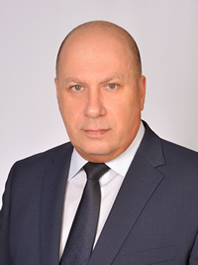
начальник краевого казенного учреждения «Управление Алтайского края по делам гражданской обороны, чрезвычайным ситуациям и пожарной безопасности»
Родился 29.03.1967 года в селе Смоленском Смоленского района Алтайского края.
Образование высшее, в 1989 году окончил Алтайский сельскохозяйственный институт по специальности «инженер-механик».
В 1990 году призван в ряды Вооруженных сил.
В 1992 году по увольнению из Вооруженных сил, принят на службу в органы внутренних дел МВД России.
В 1999 году окончил Омский юридический институт МВД России.
С 1992 по 2017 год проходил службу в органах внутренних дел МВД России.
В 2018 году возглавил федеральное автономное учреждение «Центр материально-технического обеспечения федеральной противопожарной службы по Алтайскому краю».
21 сентября 2020 года назначен на должность начальника краевого казенного учреждения «Управление Алтайского края по делам гражданской обороны, чрезвычайным ситуациям и пожарной безопасности».
За успехи в служебной деятельности награжден:
медалью ордена «За заслуги перед Отечеством» II степени,
медалью «За заслуги перед обществом»,
наградами Минобороны Российской Федерации,
наградами МВД России,
наградами МЧС России,
Почетной грамотой Правительства Алтайского края,
Почетным знаком «с благодарностью, Барнаул».
Женат, есть сын.

Усачев Валерий Николаевич
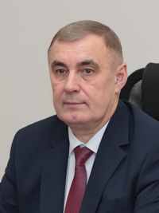
заместитель Председателя Правительства Алтайского края
Валерий Николаевич Усачев родился 1 октября 1968 года в городе Ессентуки. Окончил Томское высшее военное командное училище связи по специальности «командная тактическая войск связи», Томский государственный университет по специальности «юриспруденция».
С 1989 по 1994 год служил в Вооруженных силах: на должности начальник связи - командир взвода гаубичного самоходно-артиллерийского дивизиона 201 мотострелкового полка 18 гвардейской Мотострелковой дивизии ЦГВ, в войсковой части Рокетници Республики Чехословакии, командир радиорелейного взвода радиорелейной роты 431 отдельного радиорелейно-кабельного батальона 11 гвардейской общевойсковой армии Прибалтийского военного округа (город Черняховск Калининградской области).
Поступил на службу в уголовно-исполнительную систему в 1996 году. Начинал с инспектора группы боевой подготовки Управления исполнения наказаний УВД Томской области. С ноября 1997 по октябрь 1998 года - заместитель начальника отдела воспитательной работы и кадров УИН УВД Томской области. В октябре 1998 года назначен на должность начальника отдела кадров и воспитательной работы с личным составом УИН Министерства юстиции России по Томской области.
С июня 2000 по сентябрь 2010 года - заместитель начальника УИН Минюста России по Томской области. В сентябре 2010 года назначен на должность начальника УФСИН России по Тульской области.
УФСИН России по Алтайскому краю возглавлял с октября 2011 по ноябрь 2023 года. Генерал-майор внутренней службы (в отставке). В ноябре 2023 года назначен на пост заместителя Председателя Правительства Алтайского края.

Андреев Александр Александрович
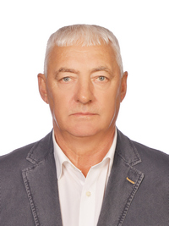
начальник управления по обеспечению деятельности мировых судей Алтайского края
Родился 11 ноября 1961 года в селе Красный Яр Советского района Алтайского края.
В 1984 году окончил Иркутское пожарно-техническое училище МВД СССР по специальности противопожарная техника и безопасность. В 1992 году окончил Санкт-Петербургский юридический институт МВД России по специальности «Правоведение».
С 1984 работал инспектором и начальником инспекции Государственного пожарного надзора отдела внутренних дел Усть-Калманского райисполкома Алтайского края.
С 1992 проходил службу в УВД Алтайского края на должностях оперуполномоченного уголовного розыска Советского районного отдела внутренних дел, заместителя начальника-начальника криминальной милиции Петропавловского районного отдела внутренних дел, начальника Курьинского и Советского районных отделов внутренних дел.
В апреле 2001 года назначен заместителем председателя Алтайского краевого совета спортобщества «Динамо», в мае 2002 года назначен заместителем начальника Главного управления внутренних дел Алтайского края - начальником Управления по кадровой и воспитательной работе.
В июле 2011 года назначен начальником Барнаульского юридического института МВД России.
С февраля 2016 по октябрь 2023 - начальник Дальневосточного юридического института Министерства внутренних дел Российской Федерации.
В соответствии с распоряжением Губернатора Алтайского края от 29.12.2023 № 193-ргк Александр Александрович назначен на высшую должность государственной гражданской службы – начальника управления по обеспечению деятельности мировых судей Алтайского края.
Ученая степень - кандидат юридических наук.
Имеет почетное звание «Заслуженный сотрудник органов внутренних дел РФ», награжден медалью ордена «За заслуги перед Отечеством» I и II степени, нагрудным знаком «Почетный сотрудник МВД», «За верность долгу», «За успехи», медалями «За доблесть в службе», «За боевое содружество», «За укрепление боевого содружества», «Участник боевых действий», «За заслуги в управленческой деятельности» II и III степени, «200 лет МВД», «За отличия в службе» I и II степени, «За безупречную службу» III степени, «За безупречную службу в МВД», «За заслуги в научной и педагогической деятельности», «За веру и добро», «И.Д. Путилина», «150 лет судебной реформы России», «За укрепление международного полицейского сотрудничества», памятными медалями МЧС России «Маршал Василий Чуйков», МВД России «300 лет Российской полиции», «5 лет Федеральной службе войск национальной гвардии Российской Федерации и 210 лет войскам правопорядка России».

Департамент Администрации Губернатора и Правительства Алтайского края по взаимодействию с федеральными органами государственной власти
Федоров Игорь Викторович

